Pirkimo sąlygų 3 priedas „Techninė užduotis“

VIEŠOSIOS ĮSTAIGOS VILNIAUS RAJONO NEMENČINĖS POLIKLINIKOS
ADRESU ŠVENČIONIŲ G. 86, NEMENČINĖ, VILNIAUS R.SAV.
GYDYMO PASKIRTIES PASTATO PRIESTATO (UNIK.NR.4199-3065-5018)
PAPRASTO REMONTO DARBŲ
APRAŠAS

Perkančioji organizacija numato įsigyti VšĮ Vilniaus rajono Nemenčinės poliklinikos gydymo paskirties priestato (UNIK.NR.4199-3065-5018) žemiau nurodytus paprastojo remonto darbus, kurie įvykus supaprastintam atviram konkursui (seno CVP IS pirkimo Nr. 580850) pagal pasirašytą rangos darbų sutartį Nr. 03-02/2022 ir kapitalinio remonto techninį projektą Nr. 20008 (priedas Nr. 9) nebuvo įvykdyti. Perkamų darbų sritys:
1.1. vėdinimo -aušinimo įrangos montavimas;
1.2. elektrotechniniai darbai;
1.3. elektrotechniniai ryšiai;
1.4. procesų valdymo ir automatizavimo;
1.5. vidaus vandentiekio, infiltracinio rezervuaro įrengimas.

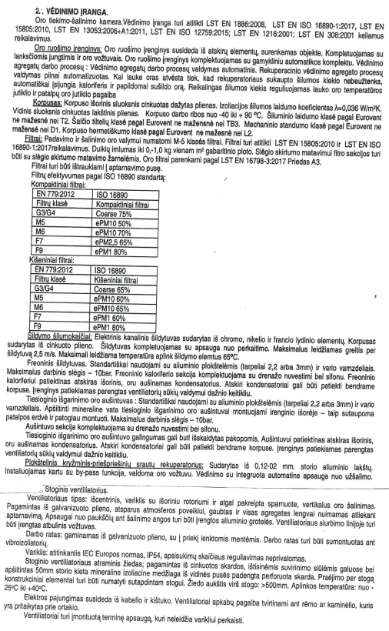

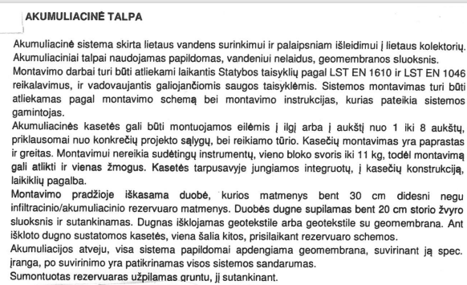
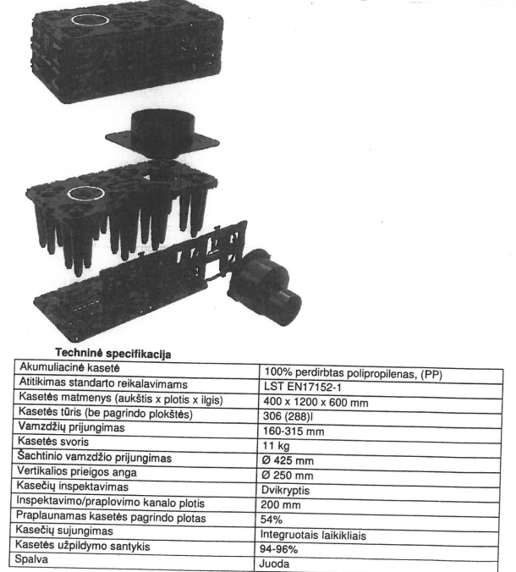
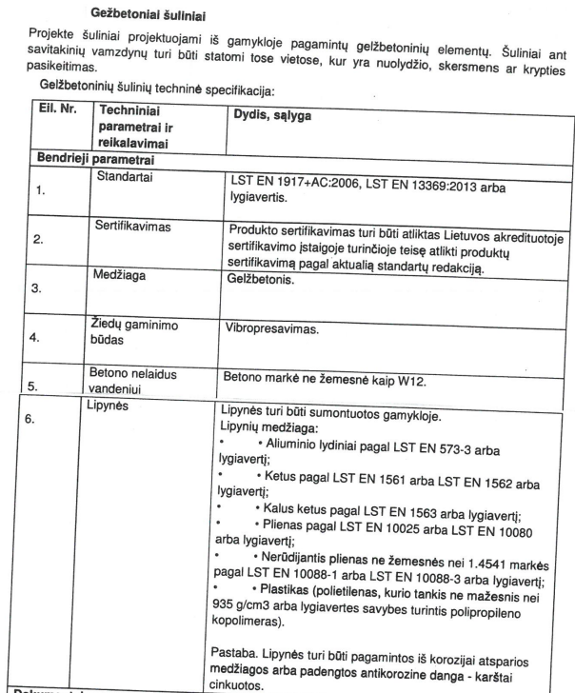
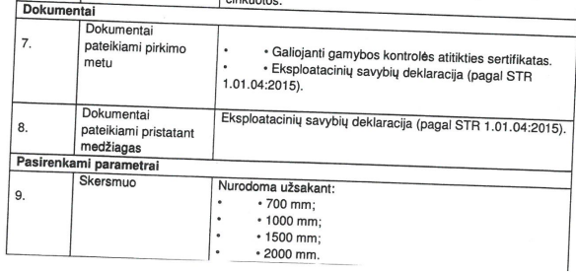

PAPRASTOJO REMONTO DARBŲ KIEKIAI
Eil.  Nr. | Įrenginių, darbų aprašymas | Mato vnt. | Kiekis
 | ELEKTROTECHNINIAI DARBAI
1 | AS-4836 įrangos kompleksas | kompl | 1
2 | Kondensacinė baterija  62,5 KVA, 400 V, 50Hz | kompl | 1
3 | 4 išėjimų nepertraukiamo šaltinio montavimas | kompl | 1
4 | Nepriklausomo maitinimo šaltinio montavimas | kompl | 1
 | ELEKTROTECHNINIAI RYŠIAI
1 | Komutacinis kabelio UTP 4x2x0,5 L=0,5 2 m RJ45/RJ45 6 kat. | vnt | 108
2 | 4 išėjimų nepertraukiamo kabelio montavimas | vnt | 1
3 | Maitinimo šaltinis  UPS 2,0 kW 230V 20 min | vnt | 1
4 | Praėjimo kontrolierių (centralės) montavimas, komutavimas | vnt | 4
5 | Durų rankenų/spynų su praėjimo kontrole įstatymas | vnt | 13
6 | Praėjimo kontrolės sistemų derinimas | vnt | 4
 | PROCESŲ VALDYMAS IR AUTOMATIZAVIMAS
1 | Laisvai programuojams valdiklis su programa 4AI, 5AO, 8DI, 8DO | vnt | 1
2 | Termostatų montavimas prie sienų | vnt | 1
 | ŠILDYMAS, VĖDINIMAS
1 | Izoliuotas perėjimas per stogą 500x400 | vnt | 1
2 | Izoliuotas perėjimas per stogą 600x400 | vnt | 1
3 | Oro paėmimo alkūnių montavimas | vnt | 2
4 | Oro išmetimo alkūnė su apsaugos tinkleliu 500x400 | vnt | 1
5 | Oro išmetimo alkūnė su apsaugos tinkleliu 600x400 | vnt | 1
6 | Stoginių ventiliatorių montavimas, kai ventiliatoriaus našumas iki 1500 m³/h | vnt | 1
7 | Stoginio ventiliatoriaus su atbulinės traukos sklend L-576 m³/h | vnt | 1
8 | Pilnai sukomplektuota, oro padavimo-ištraukimo kamera L-3343/2729 m³/kal. Dp-250/200Pa | kompl | 1
9 | Komplekte su išoriniu bloku AHU-01 šildymo/vėsinimo kaloriferiui;  Q šild. nom =20kW/Q šald.nom =28 kW
10 | Įrangos montavimo darbai | kompl | 1
11 | Montavimo medžiagos | kompl | 1
12 | Automatikos derinimo paleidimo darbai | kompl | 1
13 | Sistemos balansavimas | kompl | 1
14 | Sistemos techniniai pasai | kompl | 1
15 | Įrengimas vėdinimo sistemai AHU-01
15 | - paviršių temperatūros arba slėgio  daviklių montavimas | vnt | 8
15 | - pavaros montavimas | vnt | 4
15 | - keitiklio, kurio masė iki 0,15 t.  montavimas (viena spinta) | vnt | 2
 | VIDAUS VANDENTIEKIS IR NUOTEKŲ ŠALINIMAS
1 | Flanšinių ventilių, sklendžių, vožtuvų, kurių ⌀ iki 100 mm, prijungimo flanš. su privir. atvamzdžiu K8=1,05 | vnt | 1
2 | Plastikinių lauko lietaus surinkimo šulinių montavimas, kai šulinių skersmuo daugiau 400 mm iki 500 mm K9=1.15 | vnt | 2
3 | Žemės darbai nuotekų vamzdynams  ⌀ 600 mm 2,0 m gylio | m´ | 29
4 | Nuotekų surinkimo tinklų plastikinių ir plastikinių armuotų įmovinių vamzdžių klojimas, kai ⌀ 160 mm K9=1.15 | m´ | 15
5 | Nuotekų surinkimo tinklų plastikinių ir plastikinių armuotų įmovinių vamzdžių klojimas, kai ⌀ 110 mm K9=1.15 | m´ | 14
6 | PVC vamzdžių klasė N 110x3,2x1000  (išor. nuotekos) | vnt | 14
7 | PVC vamzdžiai klasė N160x4.0x1000  (išor.nuotekos) | vnt | 15
8 | Apvalių surenkamų g/b kanalizacijos šulinių ⌀ 1 m įrengimas šlapiuose gruntuose K8=1.02 K9=1.15 | m³ | 2.2
9 | Komunikacijų žymėjimo ženklų ant stulpelio įrengimas, kai stulpeliai metaliniai | vnt | 4
10 | Protarpinis 110, trumpas (išor.nuotekos) | vnt | 2
11 | Protarpinis 160, trumpas (išor.nuotekos) | vnt | 3
12 | Nuotekų vamzdyno prijungimas prie esamų tinklų, iškertant šulinio sienelę šlapiame grunte, kai vamzdžių  ⌀ iki 600 mm K8=1.03 K9=1.15 | vnt | 1
13 | Vamzdyno vidaus apžiūra, darant vaizdo įrašą | m´ | 29
14 | Vamzdžių hidraulinis bandymas | m´ | 29
15 | Akumuliacinių kasečių įrengimas | kompl | 72
16 | Infiltracijos rezervuaro montavimas 0,825hx2,4x10,8 K9=1.15 | vnt | 1
 | KARŠTO VANDENS RUOŠIMAS
1 | Vamzdynų izoliavimas techninės izoliacijos kanalais, šilumos izoliacija S=20 mm storio su aliuminio folijos danga vamzdžiams | m´ | 125
2 | Vamzdynų priešgaisrinis sandarinimas | kompl | 1
3 | Sistemos sterilizavimas ir praplovimas | sist | 1
4 | Sistemos hidraulinis išbandymas | sist | 1
5 | Išpildomosios dokumentacijos pridavimas | kompl | 1
6 | Rūsio patalpose surūdijusių radiatorių keitimas į naujus, nekeičiant pajungimo vietos, markė – HM HEIZKORPER – plieniniai radiatoriai GALANT 20UNI | vnt | 13
6 | - 500x700, 559 W – 3 vnt
6 | - 500x800, 634 W – 2 vnt
6 | - 500x900, 739 W – 2 vnt
6 | - 500x800, 683 W – 2 vnt
6 | - 500x1000, 1267 W – 1 vnt
6 | - 500x400, 434 W – 1 vnt
6 | - 500x400, 528 W – 1 vnt
6 | - 500x400, 1280 W – 1 vnt
7 | Rūsyje naujų priešgaisrinių durų montavimas 1350 x 2050 | vnt | 1
8 | Trinkelių dangos atstatymas | m² | 10

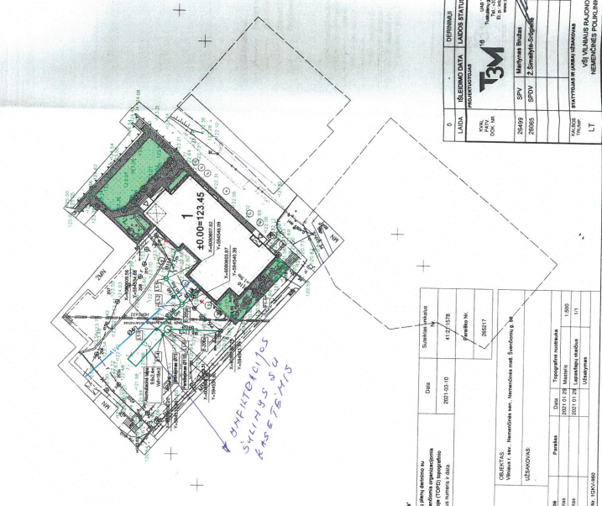

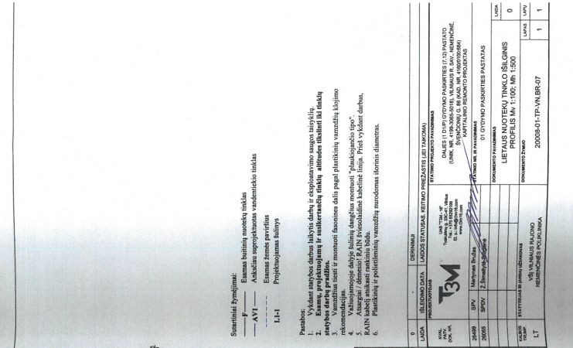
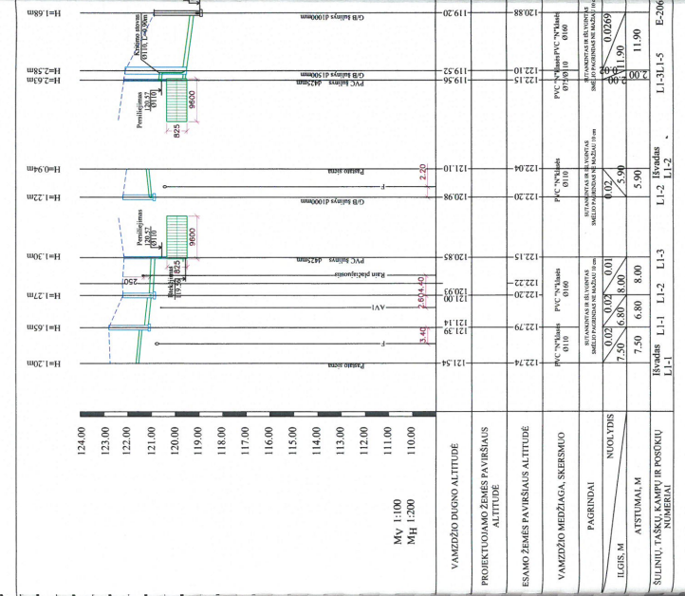
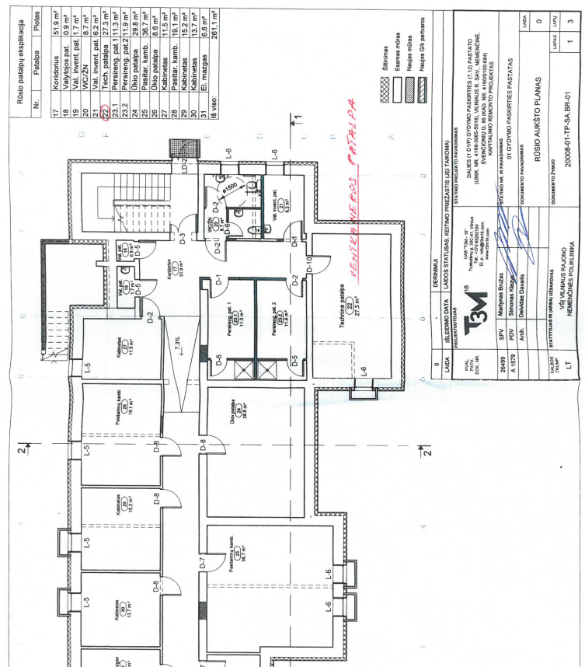

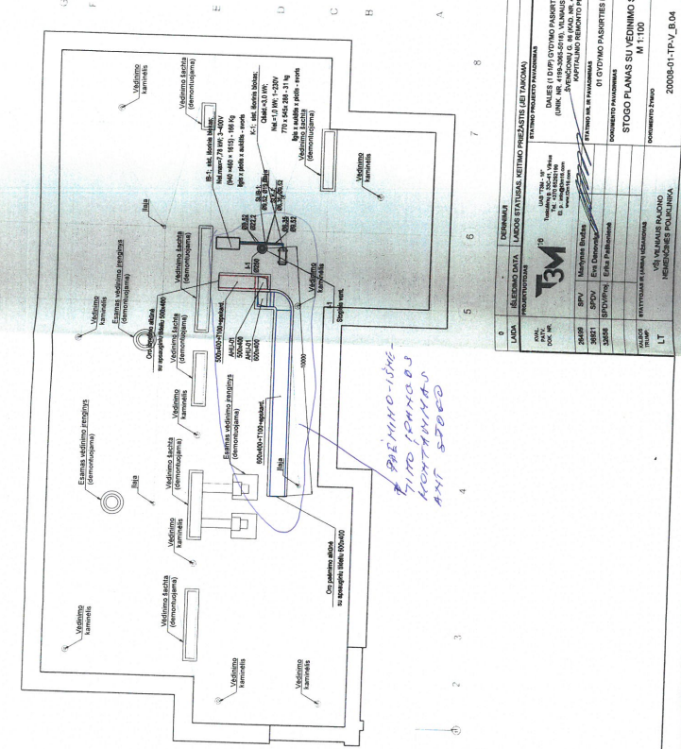

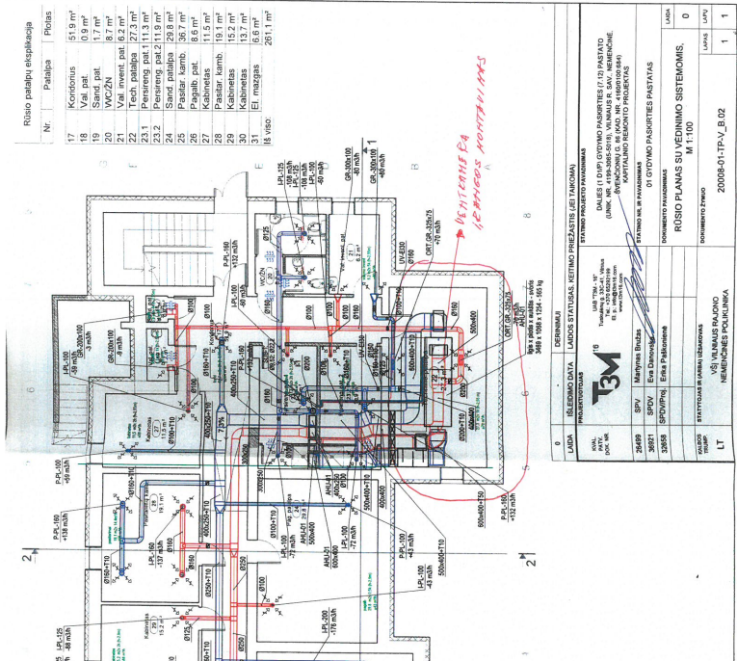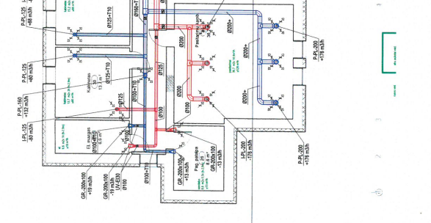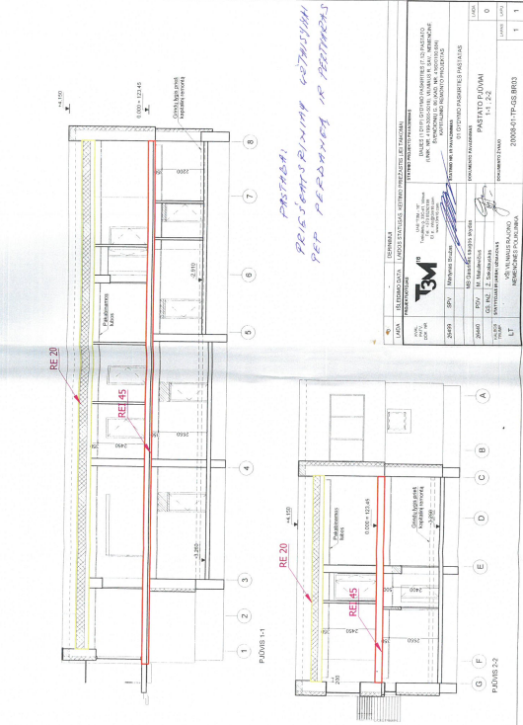
DALIES (1 D1/P) GYDYMO PASKIRTIES (7.12) PASTATO (UNIK. NR. 4199-3065-5018), VILNIAUS R. SAV., NEMENČINĖ, ŠVENČIONIŲ G. 86 (KAD. NR. 4160/0100:684) KAPITALINIO REMONTO PROJEKTAS

Pateikiamas atskiroje el. rinkmenoje (specialiųjų pirkimo sąlygų 9 priedas).

